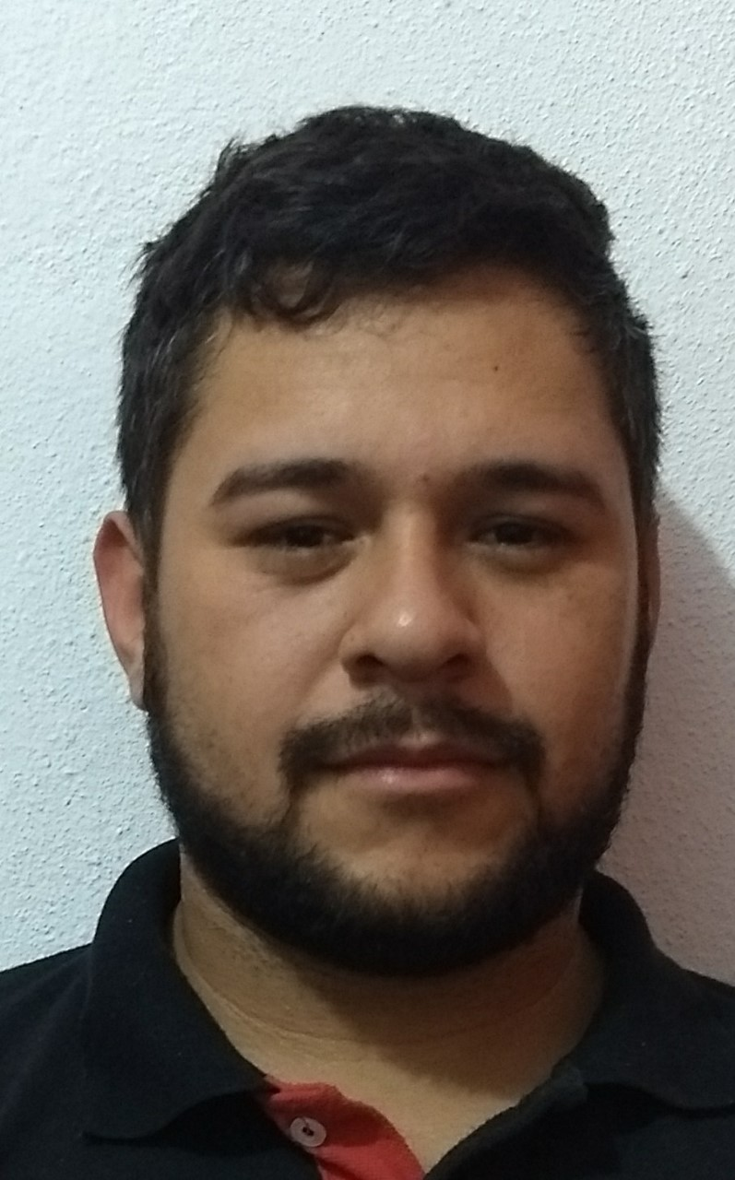
CURRICULUM VITAE

DADOS PESSOAIS

NOME: Felipe Nolasco Braga
DATA DE NASCIMENTO: 31/01/1992
ENDEREÇO: Rua Mirela Nolasco Braga, Nº 12 – casa – Agostinho Simonato, Cachoeiro de Itapemirim –ES – CEP: 29311-757
TELEFONE: (28) 99886-9926 / (28) 99978-3267 / (28)99926-5965
E-mail: brunazfim@hotmail.com

ESCOLARIDADE
2º Grau – completo

ATIVIDADES PROFISSIONAIS

TSTC Tecidos Ltda-ME/MEE
Cargo: Auxiliar de Serviço Gerais
Período de 01 de abril de 2010 à 31 de dezembro 2011
Osvaldo Perim Supermercados
Cargo: Repositor
Período de 20 de agosto 2012 à 22 de outubro de 2012
M.G. Nogueira LTDA. ME
Cargo: Frentista
Período de 01 de fevereiro 2014 à 17 de março de 2017

INFORMAÇÕES ADICIONAIS
→ Casado
→ Disponibilidade de horário.

